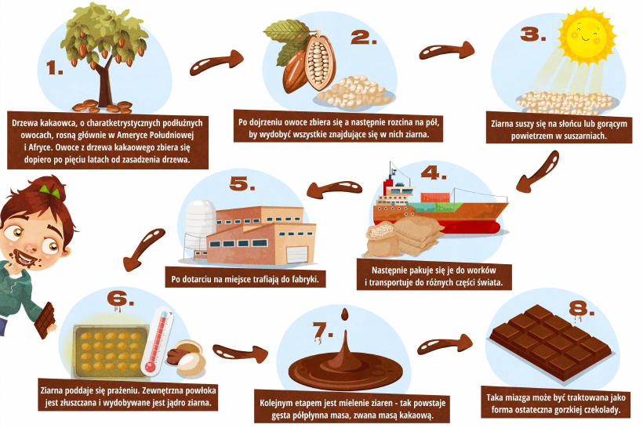

Źródło: http://www.kolorowyswiatkutno.pl/